静力学
几种常见约束力

（一）光滑接触面约束
性质：光滑支承面对物体的约束力，作用在接触点处，方向沿接触表面的公法线，并指向被约束的物体，这种约束力称为法向约束力，通常用F_{N}表示，如图。
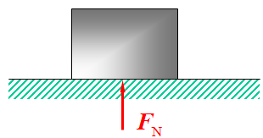  （a） | 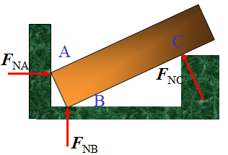  （b）
光滑接触面约束

（二）柔性体（由绳索、链条或皮带等构成）约束
性质：约束力作用在接触点处，方向沿着柔索背离物体，通常用F_{T}表示，如图。
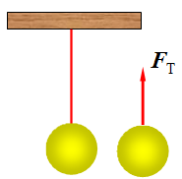  （a） | 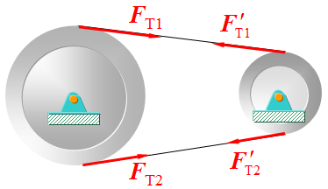  （b）
柔性约束

（三）光滑铰链约束
1、径向轴承
性质：当轴所受的主动力未确定时，约束力的方向预先不能确定，但无论约束力的作用线必垂直于轴线并通过圆心。对于这样方向不能预先确定的约束力，通常用通过轴心的两个大小未知的正交分力F_{x}和F_{y}来表示，如图。
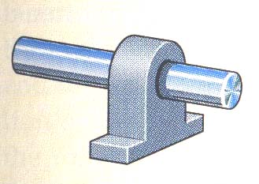  （a） | 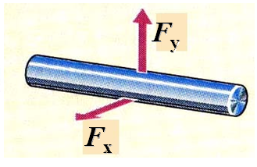  （b）
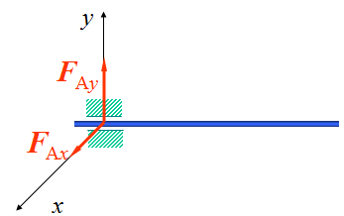  （c） | 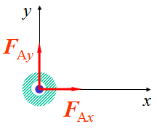  (d)
径向轴承及其约束力
2、固定铰支座
性质：将销钉看作是杆的一部分，则销钉受到的支座约束力就是杆的受力。销钉与支座孔壁的接触点位置随外力而定，与轴承具有相同的性质，同样可以用两个大小未知的正交分力来表示。
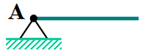  （a） | 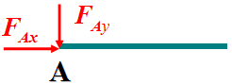  （b）
固定铰支座及其约束力
3、圆柱铰链
由销钉将两个钻有同样大小孔的构件连接在一起而成。
性质： 通常把销钉固连在其中任意一个构件上，两个构件互为约束，其约束力方向不能预先定出，同样用两个大小未知的正交分力来表示，如图。
  （a） | 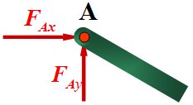  （b） | 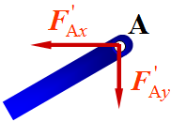  （c）
圆柱铰链及其约束力
4、滚动支座
性质：在上述固定铰支座与光滑固定平面之间装有光滑辊轴而成，约束性质与光滑面约束相同，约束力垂直于光滑面，且通过铰链中心，如图18。

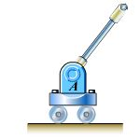  （a） | 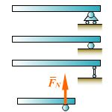  （b）
滚动支座及其约束力
5、固定端约束
该约束的特点：固定端约束对物体的作用，是接触面上作用了一群力，即是为一平面任意力系，如图）所示。通过简化，在固定端A处约束力可简化为两个约束力F_{Ax}，F_{Ay}和一个矩为M_{A}的约束力偶，如图所示。
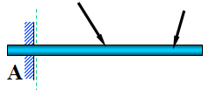
（a）
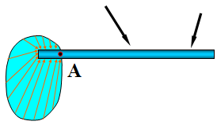  （b） | 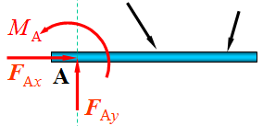  （c）

二、平面任意力系的简化和平衡
对于平面任意力系来说，其有三个独立的平衡方程
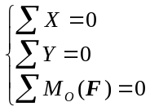

求解方法：
物体系的平衡问题是平面力系问题中的重点和难点，一般既要求系统的外力又要求系统的内力。系统是平衡的，则其整体和每一部分都是平衡的，都可以用来建立平衡方程进行求解。

（一）求解中可利用的条件
整体平衡+每部分平衡

（二）一般解题步骤
1、取研究对象；
2、画受力图；
3、解方程。

（三）物体系平衡的基本解法
基本经验：一般采用“先整体，后拆开”的原则。
1、如整体的外约束反力不超过三个，或虽超过三个，但不拆开也能求解部分未知量时，可先研究整体；
2、如必须拆开时，可选受力简单，且有已知力和未知力共同作用的构件或部分；
3、一个研究对象上的未知量数目最好不超过相应的平衡方程数目，这样可以避免解两个或多个分离体的联立方程；
4、解题思路要明确，杜绝乱选研究对象、罗列方程的不良做法，熟练的受力分析是解题思路的源泉。
例题：
1、组合梁受力和约束如图，其中q=1kN/m, M=4kN·m, 不计梁的自重。求支座A和D处的约束力。
2m
2m
2m
2m
B
C
D
A
q
M

(1) 取CD杆研究
C
D
q
M
R_{D}
R_{C}
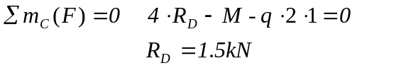

(2) 取整体研究
B
C
D
A
q
M
R_{D}

R_{B}

R_{A}

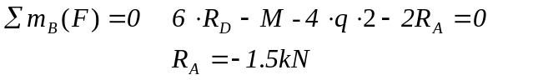
2、图示组合结构，杆重不计。已知：均布载荷集度q=6kN/m，集中力P=4 kN 。试求： A、
B、D处约束力。
A
B
C
D
1 m
1 m
q
1 m
1 m
P

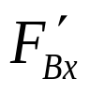
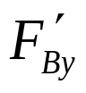
C
D
q
B
x
y
F_{D}
F_{By}
F_{Bx}
A
B
P
x
y
F_{Ay}
F_{Ax}
M_{A}

解：1、取BC杆研究，画受力图
列平衡方程 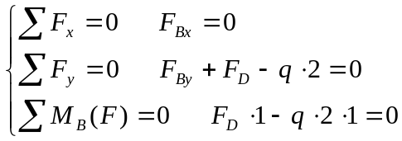

2、取AB杆研究，画受力图
列平衡方程 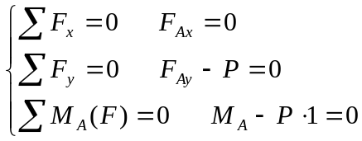
例3：如图所示，已知F=10kN，M =20kN·m，a=4m，F作用在B点。求A、C的约束力。
注：提示解题思路，如果先研究整体，发现未知量太多，故需先研究部分，AB的未知量比BC的位置梁多，故先研究BC。
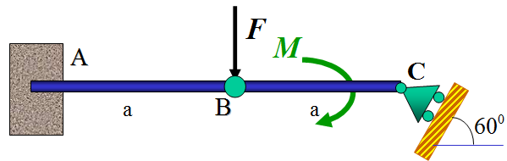
图7
解法一：（1）以BC为研究对象，画受力图，如图8所示。
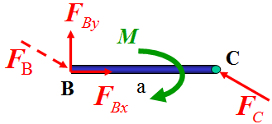
图8
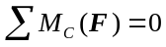，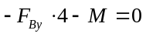
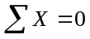，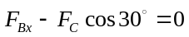
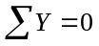，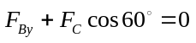
解得

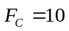kN，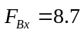kN，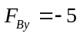kN
（2）以AB为研究对象，画受力图，如图9所示。
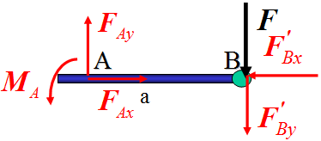
图9
列平衡方程
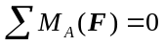，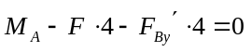
，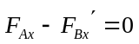
，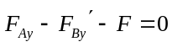
解得

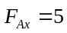kN，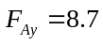kN，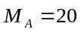 kN·m
解法二：（1）以BC为研究对象，画受力图，如图8所示。
注：此种解法所求的未知量较少，故在实际解题中，可根据题目中的所求解的问题用较简便的方法。
（2）列平衡方程
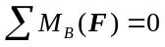，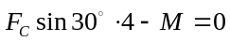
解得

kN
（2）以整体为研究对象，画受力图，如图10所示。
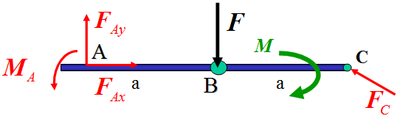
图10
列平衡方程
，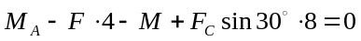
，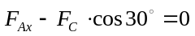
，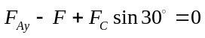
解得

kN，kN， kN·m
例4：三铰拱由两半拱和三个铰链构成，如图11所示。已知每半拱重P=300 kN，l=32 m，h=10 m。求支座A和B的约束力。
注：提示无论单独研究整体还是部分都发现未知量的数目比方程数多，但是仔细分析可发现，如果用矩方程研究整体的话，可以先求出部分未知量。
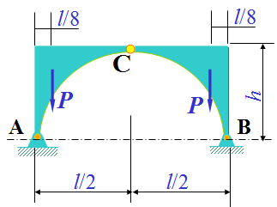
图11
解：（1）以整体为研究对象，画受力图，如图12所示。
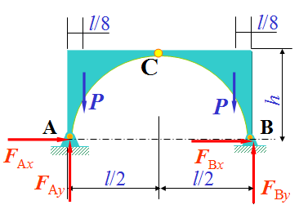
图12
列平衡方程
，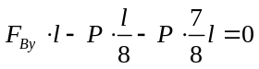
，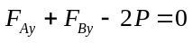
，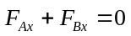
解得

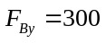kN，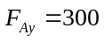kN
（2）以AC为研究对象，画受力图，如图13所示。
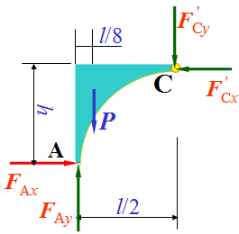
图13
列平衡方程
，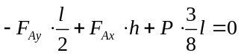
解得

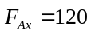kN
再由方程得

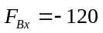kN
（此外，看一下课件平面任意力系的例题。）
拉压变形
一、拉压应力
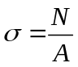
二、轴向拉伸或压缩时的强度计算：最大正应力
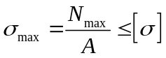
三、三类计算：
1）校核杆的强度 已知N_{max}、A、[σ]，验算构件是否满足强度条件
2）设计截面：已知N_{max}、[σ],根据强度条件，求A
3）确定许可载荷： 已知A、[σ]，根据强度条件,求N_{max}
四、力学性能实验
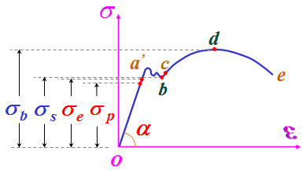

低碳钢拉伸试验：比例极限σp、弹性极限σe、屈服极限σs、强度极限σb
塑性材料的极限应力为屈服极限σs；脆性材料的极限应力为强度极限σb。

五、材料在卸载和再加载时的力学性质：

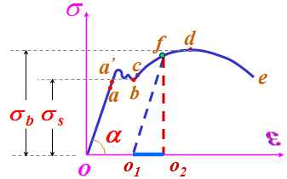
图
试件拉伸到超过弹性阶段后的任一点，如图所示中的f点，逐渐卸去载荷，则应力和应变将沿着与oa’平行的直线返回到o₁点。说明，在卸载过程中，应力和应变仍按直线规律变化，此即卸载规律。在此过程中，线段o₁o₂代表随卸载而消失的应变即为弹性应变；线段oo₁代表应力减小至零时残留的应变，即为塑性应变或残余应变。
卸载后，短期内再加载，则应力应变关系基本上沿卸载时的直线o₁f变化，过f点后，再沿原曲线fde变化，直到e点断裂。利用材料的卸载和再加载规律，可以对其预加塑性变形，而使材料的比例极限或弹性极限得到提高的现象，称作加工硬化或冷作硬化。
扭转
一、求扭矩
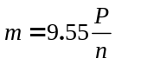
其中：m—kW·m（千瓦·米），功率P—kW（千瓦），转速n—r/min（转/分)。
注：会画扭矩图。
二、扭转剪切力：
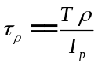
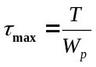
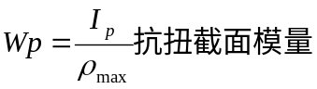。其中：
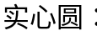极惯性矩：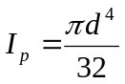，实心圆抗扭截面模量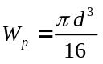
空心圆：极惯性矩：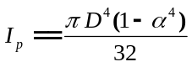 ，空心圆抗扭矩模量： 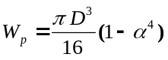
三、圆轴扭转角：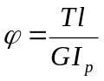
刚度条件：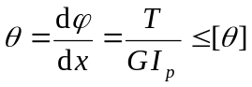 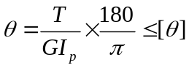
（强度条件： 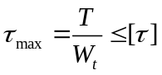 ）
例题1：图示圆轴，AB段为实心圆截面，直径为D＝50 mm，BC段为空心圆截面，外径与AB段相同，内径为d＝40 mm 。已知m₁=200 N·m，m₂＝m₃=100 N·m 。求圆轴扭转切应力的最大值。
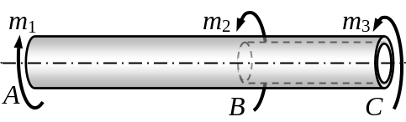
解：AB段的扭矩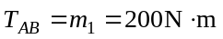，BC段的扭矩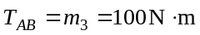
对于实心圆截面：最大切应力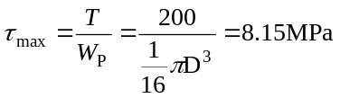
对于空心圆截面：最大切应力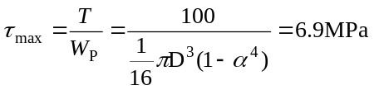
所以圆轴扭转切应力的最大值为8.15Mpa.
例题2：图示空心圆截面轴，外径D=40 mm，内径d=20 mm，扭矩T=1 kNm，试计算A点处(ρ_{A}=15 mm)的扭转切应力τ_{A}，以及横截面上的最大与最小扭转切应力。
A
ρ_{A}

解：(1) 计算横截面的极惯性矩；
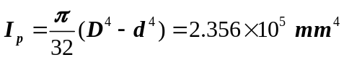
(2) 计算扭转切应力；
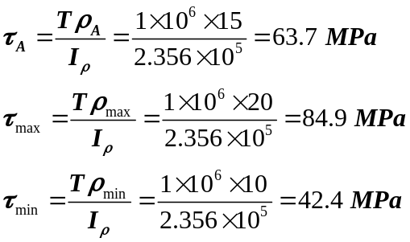
弯曲变形
一、内力图的画法
1、求梁内力的简化方法：梁任一截面上的剪力，在数值上等于该截面一侧所有横向外力的代数和（顺正逆负）；梁任一截面上的弯矩，在数值上等于该截面一侧所有外力（包括力偶）对该截面形心之矩的代数和（下纤维受拉为正）。如：
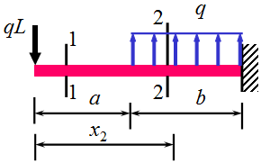
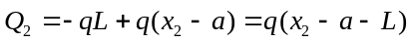
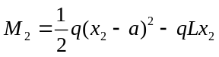
2、载荷集度、剪力和弯矩的微分关系:
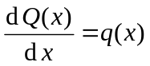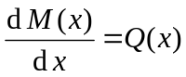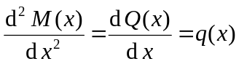
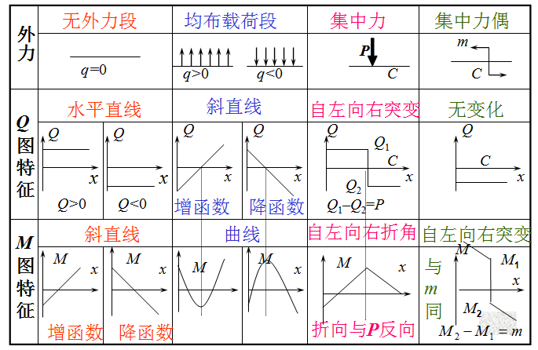
二、强度计算
中性层的曲率公式：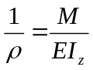
中性轴：指中性层与横截面的交线。
纯弯曲时梁横截面上的正应力：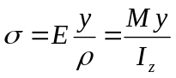
梁的弯曲正应力强度条件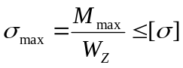
惯性矩和抗弯截面模量：
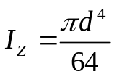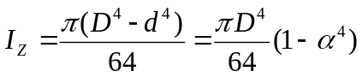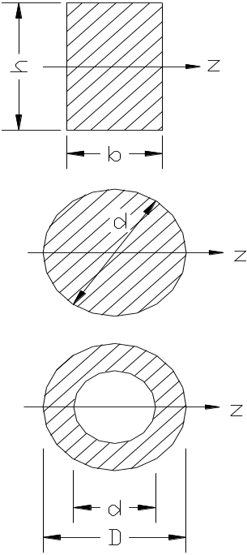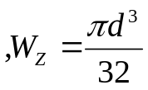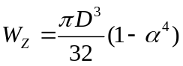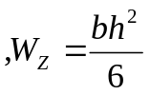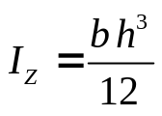
CL8TU6
例题：
例1、写出出支座反力并作图示梁的剪力方程和弯矩方程，并画出剪力图和弯矩图。
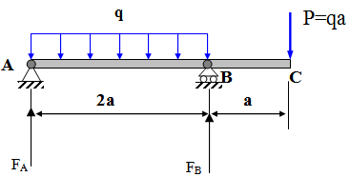
解：1.求支座反力
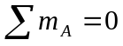
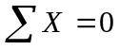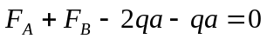
解得：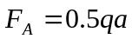，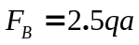

2. 剪力方程和弯矩方程为
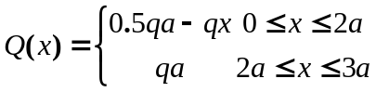
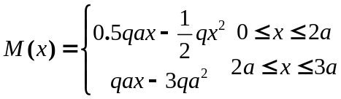
3.剪力图和弯矩图为
0.5qa
qa
qa²
0.125qa²

例2、悬臂梁AB的载荷、尺寸如图所示。
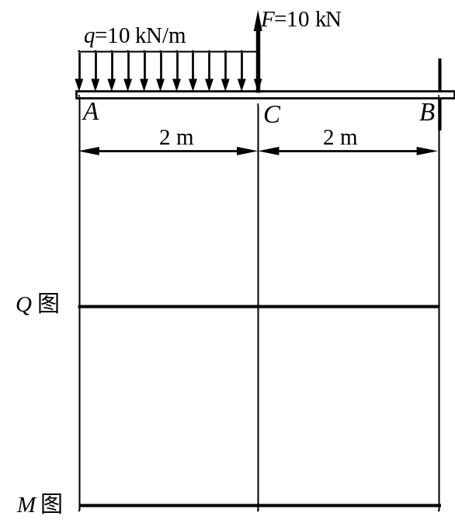
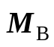
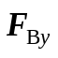
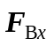
（1）求支座B处的反力；（2）求C－、C＋截面的剪力和弯矩（方法不限，须有简要算式）；（3）画剪力图、弯矩图（方法不限，须在图中标示出各极值点的数值）。
解：（1）画受力图，列平衡方程。
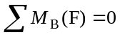，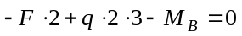
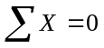，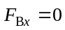
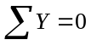，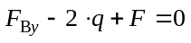
解得：，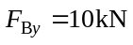，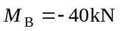
（2）用简便方法求解。
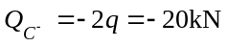
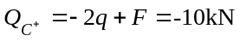
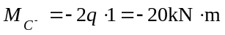
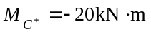
（3）如图所示。
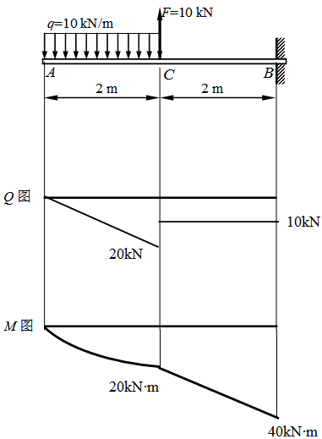

应力状态分析
一、任意斜面上的正应力以及切应力：
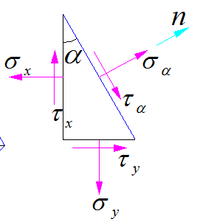
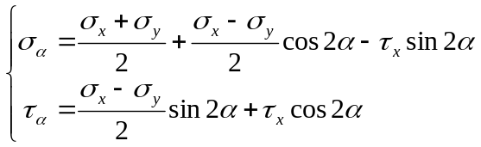
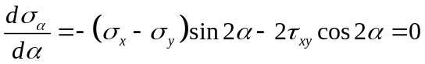时，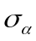有最大最小值。取得极值时，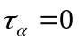，所以极值正应力就是主应力。
由上式可以确定，两个相互垂直的平面，分别对应最大和最小主应力：
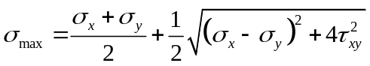
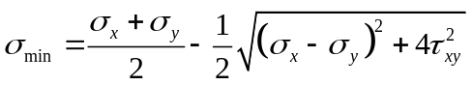

例题：
1、求图所示中的主应力和最大切应力。
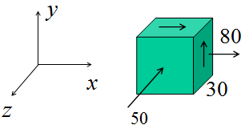
图
解：图示中可知
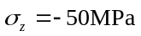
在x，y平面内
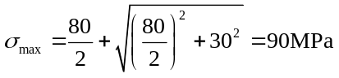
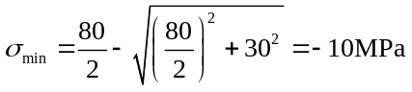
∴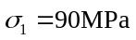，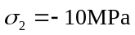，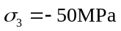
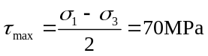
2、从构件的某一点处取出的单元体如图所示，求三个主应力及最大切应力。
解：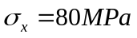，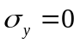，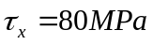
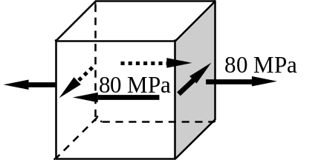
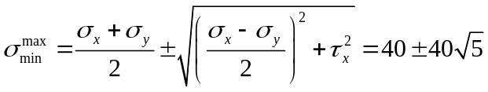
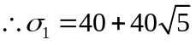，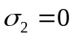，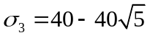

组合变形
主要掌握弯扭组合变形。弯扭组合变形危险点的应力状态分布如下图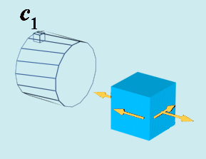
σ
τ
其中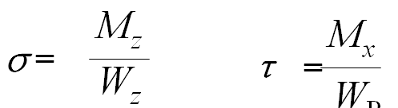，当为圆截面时，Wp=2Wz
所以对危险点校核时，第三强度理论公式
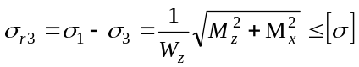
第四强度理论公式
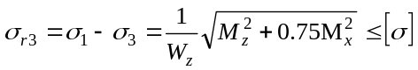
例题：
1、一轴上装有两个圆轮如图所示，P、Q两力分别作用于两轮上并处于平衡状态，其中 P=4 kN。若采用实心圆截面设计，已知[σ]=60 MPa，试按第三强度理论确定直径d。
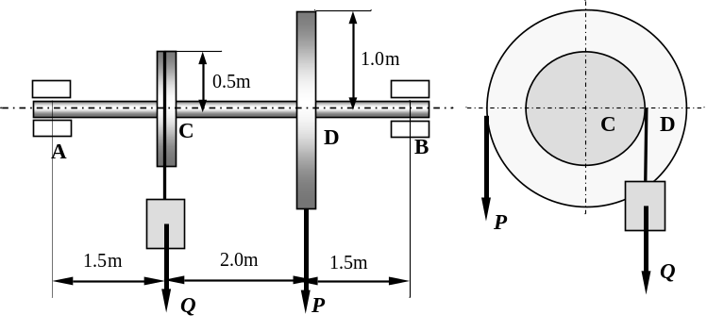

解：根据力系平衡，0.5Q=P，故Q=8kN。将力向形心简化，传动轴受力如下图所示。
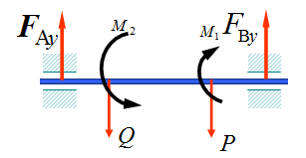
其中M₁=4kN·m，M₂=4kN·m，列平衡方程求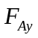和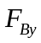得
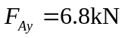，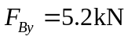
传动轴最大弯矩值在C点，为M=10.2 kN·m，扭矩最大值为CD段，所以危险截面在C点所在截面，应用第三强度理论
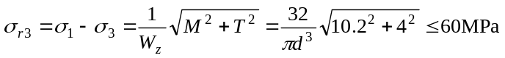
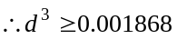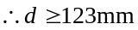
2、直径为d=0.1m的圆杆受力如图,T=7kNm,P=50kN, 为铸铁构件，[σ]=40MPa,试用第一强度理论校核杆的强度。
P
P
T
T
解：危险点A的应力状态如图：

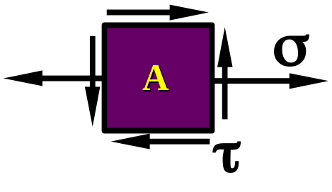
A

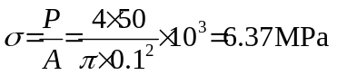

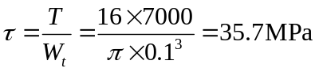
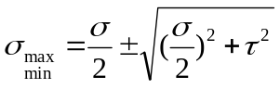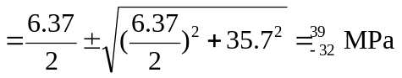
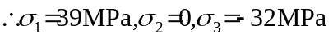
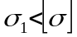，安全。

3、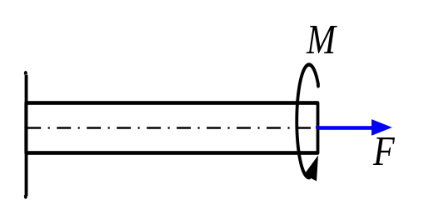图示圆截面杆，承受轴向载荷F与扭力偶矩M作用，试用第三强度理论校核该杆的强度。已知F=15kN，M=1.2kN·m，杆长900mm，圆截面直径为50mm，许用应力[σ]=100MPa。

判断题
1. 力只能使物体的运动状态发生改变。 （ ）
2. 作用力与反作用力同时存在且作用在同一物体上。 （ ）
3. 光滑接触面约束反力，作用于接触处，沿接触点法线方向，指向物体。 （ ）
4. 平面汇交力系平衡的必要和充分条件是力系的合力等于零。 （ ）
5. 力偶可以和一个力等效。 （ ）
6. 构件抵抗破坏的能力，称为刚度。 （ ）
7. 轴力越大，杆件越容易被拉断，因此轴力的大小可以用来判断杆件的强度。 （ ）
8. 在集中力作用的截面处，剪力图有突变，弯矩图连续但有折角。 （ ）
9. 等直圆轴扭转时，横截面上只存在切应力。 （ ）
10. 在外力作用下，梁的轴线将由直线变为曲线，弯曲后的梁的轴线称为挠曲线。 （ ）
11. 如果一物体受两个力作用保持平衡时，这两个力一定是大小相等、方向相反，作用线在同一直线上。 （ ）
12. 二力杆所受的两个力必然沿着两个力作用点的连线。 （ ）
13. 柔性约束的约束反力的作用线沿着柔索，指向物体。 （ ）
14. 平面一般力系平衡的必要与充分条件是：该力系的主矢和对任一点的主矩等于零。 （ ）
15. 力偶无合力。 （ ）
16. 构件抵抗变形的能力，称为强度。 （ ）
17. δ=7%的材料是塑性材料。 （ ）
18. 梁在集中力偶作用截面处，弯矩图有突变，剪力图无变化。 （ ）
19. 圆轴扭转时，最大切应力发生在截面中心处。 （ ）
20. 横截面形心的纵向线位移称为该截面的挠度，用表示。 （ ）
21. 在有集中力作用处，梁的剪力图要发生突变，弯矩图的斜率要发生突变。 （ ）
22. 轴力的大小与杆件的材料无关。 （ ）
23. δ=3%的材料是塑性材料。 （ ）
24. 梁在纯弯曲时，横截面上任一点处的正应力与该点到中性轴的距离成正比。
（ ）
选择题
1. 平面一般力系简化的结果，若主矢不等于零，主矩等于零，力系简化为一个（ ）。
A、力 B、力偶 C、零向量 D、力矩

2. 变截面杆如图，设F₁、F₂、F₃分别表示杆件中截面1-1、2-2、3-3上的内力，则下列结论中哪些是正确的（ ）。

A、F₁=F₂ =F₃
P
1
1
2
2
3
3

B、F₁＞F₂＞F₃
C、F₁＜F₂＜F₃
D、F₁=F₂ ，F₂＜F₃

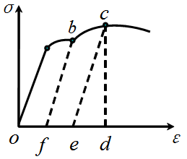
3. 低碳钢的拉伸σ－ε曲线如图。若加载至强化阶段的C点，然后卸载，则应力回到零值的路径是沿（ ）。
a
A．曲线cbao
B．曲线cbf (bf ∥ oa)
C．直线ce (ce ∥ oa)
D．直线cd (cd∥oσ)

4. 圆轴扭转时，最大切应力发生在圆轴的（ ）。
A、中心 B、半径中点处 C、外圆周上 D、无法确定

5. 同一材料制成的空心圆轴和实心圆轴，长度和横截面面积均相同，则抗弯
截面系数较大的是哪个？正确答案是（ ）。
- 实心圆轴 B、空心圆轴 C、二者一样 D、无法判断
6.作为塑性材料的极限应力是（ ）。
A. 比例极限 B. 弹性极限 C． 屈服极限 D． 强度极限

7. 等直圆轴扭转时，其截面上（ ）。
A、只存在切应力 B、只存在正应力
C、既有切应力，又有正应力 D、都不对

8. 对于内径为d、外径为D的环形截面，其对中性轴的惯性矩为（ ）。
A、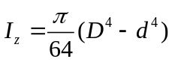； B、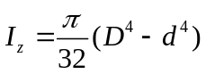；
C、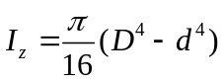； D、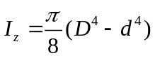
9．一悬臂梁及其⊥形截面如下图，其中C为截面形心，该梁横截面的（ ）。
A．中性轴为z₁，最大拉应力在上边缘处；
B．中性轴为z₁，最大拉应力在下边缘处；
C．中性轴为z₀，最大拉应力在上边缘处；
D．中性轴为z₀，最大拉应力在下边缘处；
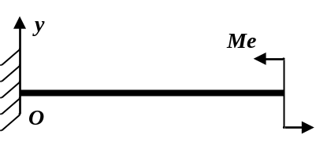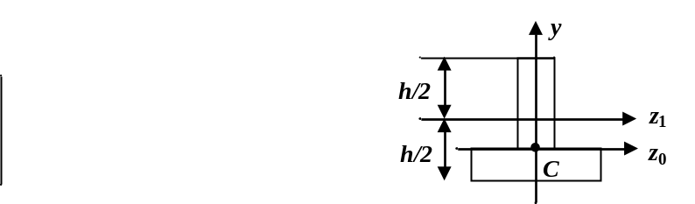
10. 二根圆截面拉杆，材料及受力均相同，两杆直径d₁ / d₂ =3 ,若要使二杆轴向伸长量相同，那么它们的长度比l₁ /l₂ 应为（ ）。
A． 1 B． 3 C． 6 D． 9

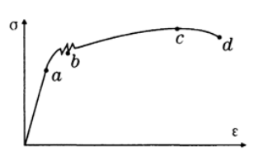
11. 右图示低碳钢拉伸曲线下强度极限对应于（ ）。
A．a点 B．b点
C．c点 D．d点
12. 弯曲梁上的最大正应力发生在危险截面（ ）各点处。
A．中性轴上 B．离中性轴最远
C．靠近中性轴 D．离中性轴一半距离

13. 纯剪切应力状态是（ ）。
A．单向应力状态 B．二向应力状态
C．三向应力状态 D．无法判断
14．平面汇交力系平衡时，正确的有( D )。
A. 该力系可以画出一个力多边形
B. 该力系的合力等于零，因此只能求出一个未知力
C. 该力系的平衡方程只有一个
D. 该力系可以画出一个封闭的力多边形
15. 图示三铰拱架中，杆重不计，若将作用于构件AC上的力偶M平移至构件BC上，则A、B、C三处的约束力（ D ）。
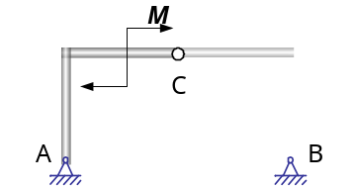A．只有C处不改变
B．只有C处改变
C．都不变
D．都改变

填空题
1. 空间任意力系的平衡方程最多可以求解 个未知量。
2. 对于不存在明显屈服阶段的塑性材料，工程中常用常用 表示屈服应力。
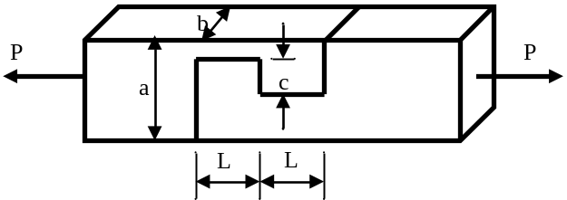
3. 图示木榫接头，左右两部形状相同，在力P作用下，接头的剪切面积为 。

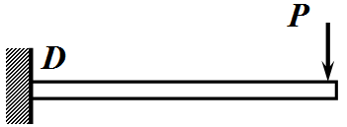
4. 用积分法求图示悬臂梁的挠曲线方程时，确定积分常数的两个边界条件为
和 。

- 用第三强度理论校核强度时，其相当应力的表达式σ_{r3}= 。
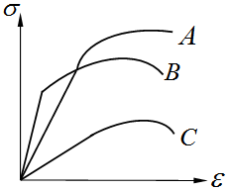
- 在作用着已知力系的刚体上，加上或减去任意的 力系，不改变原力系对刚体的作用效果。
- 图示三种材料的应力—应变曲线，则弹性模量最大的材料是 ；强度最高的材料是 ；

